Laboratório - Mapeamento da Internet

Material adaptado de Cisco Networking Academy ®

Prof. Orlando

Objetivos

Parte 1: Testar a conectividade de rede usando o *ping*

Parte 2: Rastrear uma rota para um servidor remoto usando o tracert do Windows

Parte 3: Rastrear uma rota para um servidor remoto usando ferramentas de software e ferramentas baseadas na web

Parte 4: Comparar os resultados do traceroute

Histórico

Relembre o conceito de Internet a partir da figura abaixo:

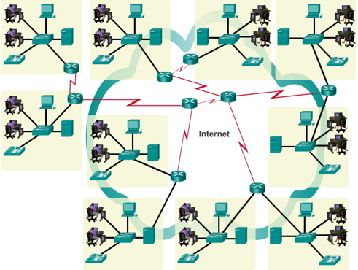

As diversas redes que formam a Internet são conectadas por dispositivos chamados roteadores. Esses, por sua vez, encaminham os pacotes de dados através de rotas não persistentes (dinâmicas)

O software para rastreamento de rotas é um utilitário que lista as redes que os dados têm de atravessar do dispositivo final de origem do usuário até uma rede de destino distante.

Esta ferramenta de rede normalmente é executada na linha de comando como:

**tracert** <nome da rede destino ou endereço do dispositivo final>

(Sistemas Microsoft Windows)

ou

**traceroute** <nome da rede destino ou endereço do dispositivo final>

(Linux e Unix)

Os utilitários para rastreamento de rotas permitem que o usuário determine o **caminho** ou as **rotas**, bem como o tempo de atraso (ou **latência**) através de uma rede IP. Há várias ferramentas para executar essa função.

A ferramenta **traceroute** (ou **tracert**) muitas vezes é utilizada para solucionar problemas na rede. Ao exibir uma lista de roteadores atravessados, ela permite que o usuário identifique a rota tomada para chegar a um determinado destino da rede ou através de redes interconectadas. Cada roteador representa um ponto em que **uma rede se conecta a outra rede** e pelo qual o pacote foi encaminhado. O número de roteadores é conhecido como o número de “**saltos**” que os dados viajaram da origem ao destino.

A lista exibida pode ajudar a **identificar problemas** no fluxo de dados ao tentar acessar um serviço como um site. Também pode ser útil ao realizar tarefas como download de dados. Se houver vários sites da web (**espelhos**) disponíveis para o mesmo arquivo de dados, é possível rastrear cada espelho para ter uma boa perspectiva de qual espelho seria o mais rápido de usar.

Duas rotas de rastreamento entre a mesma origem e o mesmo destino realizadas separadamente por algum tempo podem produzir resultados diferentes. Isso se deve à natureza **“mesh” (em malha)** das redes interconectadas que compõem a Internet e à capacidade dos protocolos da Internet de selecionar diferentes caminhos para enviar pacotes.

Cenário

Por meio de uma conexão de Internet, você utilizará **ferramentas de rastreamento de rotas** para examinar o caminho da Internet até as redes de destino. Esta atividade deve ser realizada em um computador com acesso à Internet e acesso à linha de comando.

1. Teste a conectividade de rede usando o *ping*
   1. Determine se o servidor remoto está acessível.

A primeira ferramenta que usaremos é o *ping*. O *ping* é uma ferramenta usada para testar se um host está **acessível**. Os pacotes de informações são enviados ao host remoto com instruções para resposta. O PC local mede se uma resposta para cada pacote é recebida, e quanto tempo leva para que os pacotes cruzem a rede. O nome *ping* vem da tecnologia ativa de sonar em que um pulso de som é enviado por debaixo da água e se choca com o terreno ou outros navios.

* + 1. Abra o *prompt* de comando do Windows.
    2. No *prompt* de linha de comando, digite ***ping* [www.cisco.com](http://www.cisco.com)**.
    3. Cole aqui a saída do comando.

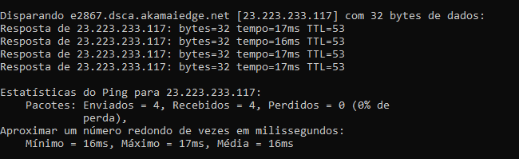

O final da saída apresenta as estatísticas do *PING*.

* + 1. **Em média, quantos milissegundos os pacotes levaram para cruzar a rede? Um milissegundo é 1/1.000de um segundo.**

Os pacotes levaram em média 16 milissegundos para cruzar a rede.

* + 1. **Em situações de sobrecarga de rede pode haver perda de pacotes. Nesse caso, houve perda de pacotes? Como é possível saber isso?**

Não houve perdas de pacote. É possível saber isso com a informação presente no Terminal (0% de perda, no caso deste pacote enviado para o site [www.cisco,com](http://www.cisco,com))

O vídeo em *stream* (fluxo) e os jogos online são dois aplicativos que ficam prejudicados quando há perda de pacote ou uma conexão de rede lenta. Uma determinação mais precisa de uma velocidade de conexão de Internet pode ser definida enviando 100 *ping*s, em vez do padrão de 4. Veja como fazer isso:

100 pings

Cole abaixo as estatísticas **finais** do *ping*.

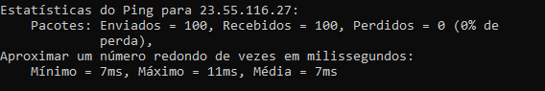

* + 1. Pesquise na Internet e explique o que é um **RIR – Registro Regional da Internet**.

Um Registro Regional da Internet (RIR) é uma organização que supervisiona a atribuição e registro dos recursos de números Internet dentro de uma determinada região do mundo.

* + 1. Agora, faça *ping* dos sites da web do RIR localizados em diferentes partes do mundo:

Para a África:

C:\> ***ping*** [**www.afrinic.net**](http://www.afrinic.net)

Cole aqui a saída do comando

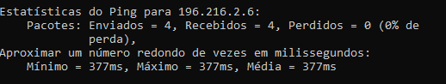

Para a América do Sul:

C:\> ***ping* lacnic.net**

Cole aqui a saída do comando

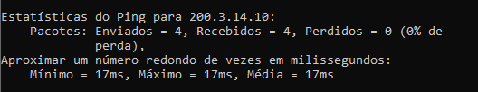

Verificando as saídas de cada comando e a distância geográfica, escreva aqui as suas conclusões em relação à latência (tempo de ida e volta). Para fazer isso, verifique nas estatísticas do *ping* os tempos gastos da sua máquina para os RIR’s da África e América do Sul.

As minhas conclusões baseadas na latência é que o pacote que foi enviado para a América do Sul chegou de forma mais rápida do que em comparação ao pacote enviado para á Africa.

1. Rastreie uma rota para um servidor remoto usando o Tracert
   1. Determine que rota através da Internet o tráfego faz até o servidor remoto.

Agora que a acessibilidade básica foi verificada usando a ferramenta de ***ping***, é útil examinar com mais atenção cada segmento de rede que é cruzado. Para isso, a ferramenta **tracert** será usada.

* + 1. No prompt de linha de comando, digite **tracert** [**www.cisco.com**](http://www.cisco.com).



* + 1. Cole aqui a saída do comando acima.

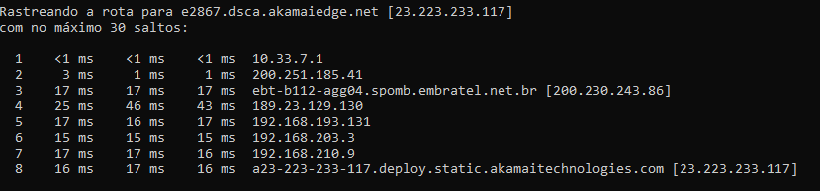

* + 1. Execute o **tracert** e cole aqui as saídas para cada site de destino abaixo

C:\> **tracert www.afrinic.net**

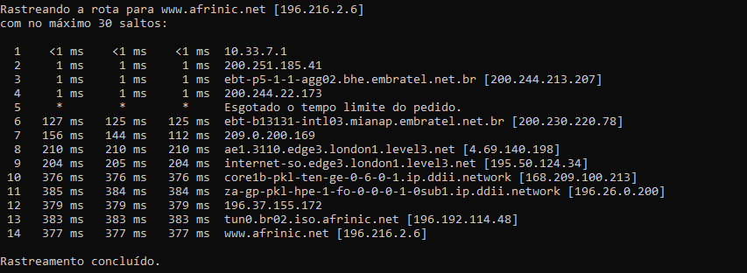

C:\> **tracert** [**www.lacnic.net**](http://www.lacnic.net)

Copie e cole a saída dos comandos acima.

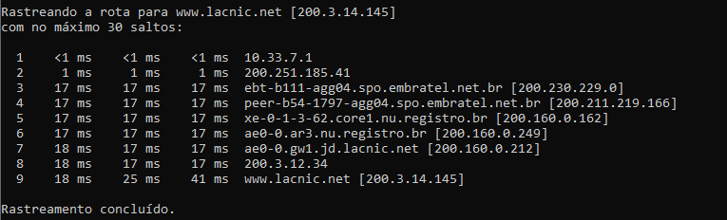

Interpretação dos resultados do **tracert**.

As rotas rastreadas podem atravessar muitos saltos e uma série de **provedores de serviço de Internet (ISPs - Internet Service Providers)** diferentes, dependendo do tamanho do ISP e do local dos hosts origem e destino. Cada “**salto**” representa um roteador. Um roteador é um tipo especializado de computador utilizado para direcionar o tráfego através da Internet. Imagine fazer uma viagem de automóvel por vários países usando muitas estradas. Em diferentes pontos na viagem, você encontra cruzamentos que apresentam a opção de escolher entre várias estradas. Agora, imagine que haja um dispositivo em cada cruzamento na estrada que leva você a pegar a estrada correta para seu destino final. Essa é a função de um roteador em uma rede.

Como os computadores conversam em números, e não em palavras, os roteadores são identificados por meio de endereços IP (números com o formato x.x.x.x). A ferramenta **tracert** mostra que caminho um pacote de informações percorre através da rede para alcançar o destino final. A ferramenta **tracert** também oferece uma noção da velocidade do tráfego em cada segmento da rede. Três pacotes são enviados para cada roteador no caminho, e o tempo de retorno é medido em milissegundos. Agora, use essas informações para analisar os resultados do **tracert** para **www.cisco.com**. Veja abaixo o traceroute inteiro:

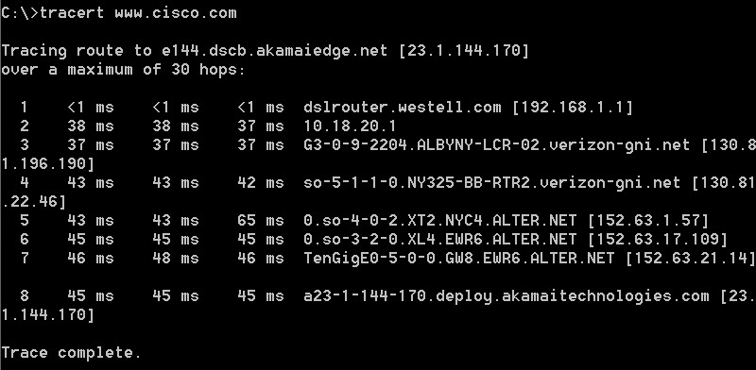

Veja abaixo o detalhamento:

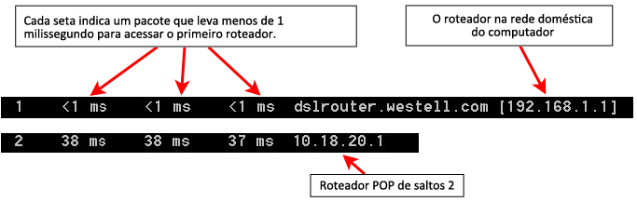

No resultado do exemplo mostrado acima, os pacotes do *tracert* trafegam do PC de origem para o gateway padrão do roteador local (salto 1: 192.168.1.1) para o roteador do ponto de presença (POP) do ISP (salto 2: 10.18.20.1). Cada ISP possui vários roteadores POP. Esses roteadores POP estão na borda da rede do ISP e são o meio pelo qual os clientes se conectam à Internet. Os pacotes podem trafegar entre diversos ISPs até o destino. Às vezes há uma perda de pacotes na transição entre os ISPs, outras vezes um ISP é mais lento que outro.

* + 1. Analise os comandos *tracert* que você executou. Quantos saltos foram necessários para chegar aos servidores

[www.cisco.com](http://www.cisco.com): _8__

[www.afrinic.net](http://www.afrinic.net): _14___

[www.lacnic.net](http://www.lacnic.net): _9___

* + 1. Há uma ferramenta da Internet conhecida como WHOIS. A ferramenta WHOIS permite determinar quem possui um nome de domínio. Uma ferramenta WHOIS baseada na Web é encontrada em <http://whois.com/>. Entre na página e coloque o IP 170.246.252.9 no campo superior da tela e clique no botão Whois junto à lupa. A quem pertence o IP pesquisado?

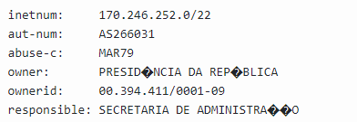

O IP pesquisado pertence à “Secretaria de Administração” da Presidência da República do Brasil.

Agora, examine um exemplo que envolve o tráfego da Internet que atravessa vários ISPs. Veja abaixo o *tracert* para [www.afrinic.net](http://www.afrinic.net/):

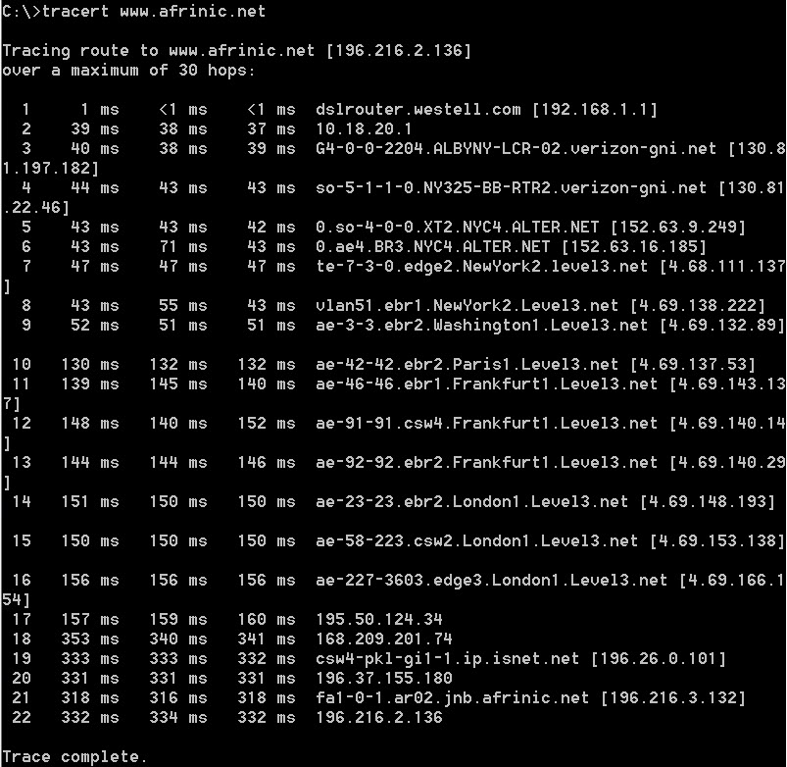

* + 1. No salto 7, o level3.net é o mesmo ISP que o do salto 6, ou é um ISP diferente? Dica: Utilize a ferramenta WHOIS para ver quem é a organização responsável pelo IP.

Salto 6:

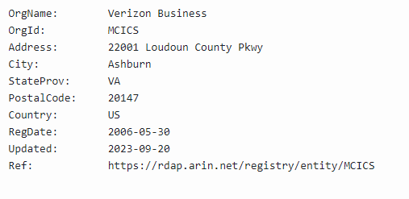

**Salto 7:**

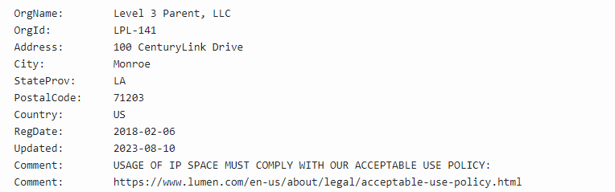

**O ISP dos dois saltos são diferentes**.

* + 1. O que acontece no salto 10 quando um pacote trafega entre Washington D.C. e Paris, em comparação aos saltos 1-9 anteriores? Dica: Examine os tempos.

**Ocorre uma alteração nos milissegundos do tráfego do pacote. O salto 10 em relação aos saltos 1-9 teve um aumento de 78ms.**

1. Rastreie uma rota para um servidor remoto por meio das ferramentas baseadas na Web e ferramentas de software
   1. Use uma ferramenta traceroute baseada na Web.

Pesquisa na Internet uma ferramenta on-line para traçar rotas na Internet. Por exemplo, pesquise pelas palavras “*online traceroute”*. A partir da ferramenta escolhida, rastreie a rota para os seguintes sites:

[www.cisco.com](http://www.cisco.com)

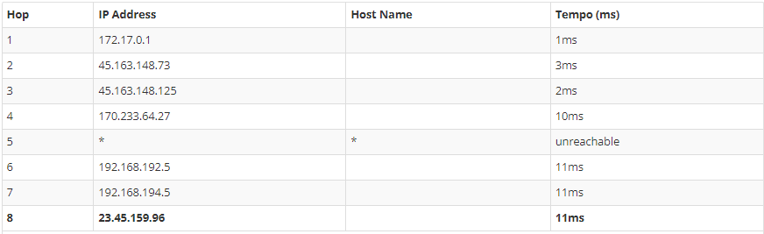

[www.afrinic.net](http://www.afrinic.net)

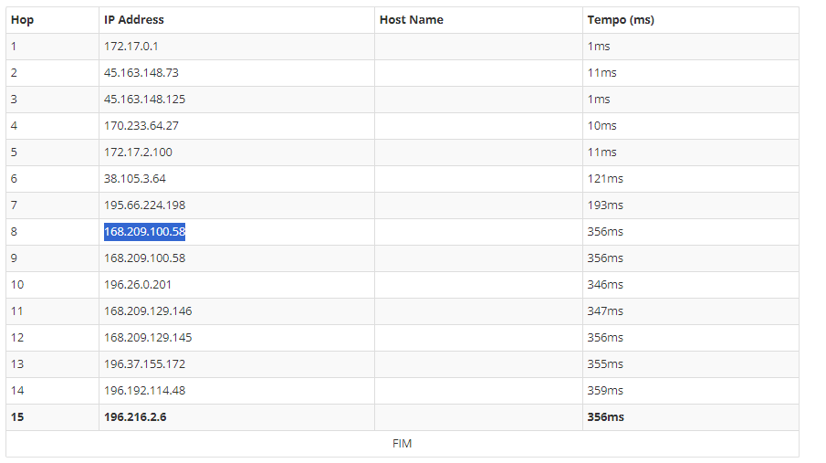

* + 1. Qual a diferença do traceroute, quando vai do **prompt de comando da sua máquina** (consulte a Parte 1) para **www.cisco.com**, e no de um **site online**? Dica: Pense em termos da **origem** dos pacotes de teste enviados pelo comando.

A diferença do traceroute quando feito da minha máquina no prompt de comando em relação à um traceroute realizado em um site online é a precisão do destino do pacote. Pelo prompt de comando, é nítido o destino do pacote e os saltos que eles realizam baseado na localidade e, pelo site, não ocorre de tal forma.

Pergunta final

Quais são as principais diferenças entre os comandos *ping* e *tracert*? Quando você usaria um outro?

As principais diferenças entre os comandos “ping” e “tracert” é o detalhamento das informações. O comando “ping” informa apenas a velocidade dos pacotes (ms), a perda deles e a acessibilidade do servidor. Já o comando “tracert” possui informações mais completas quanto a precisão da rota, o roteador por roteador e o tempo necessário que ocorreu este tráfego.

**Eu utilizaria o comando “tracert” se eu precisasse de uma informação mais específica quanto aos provadores de rede pelo qual passa o pacote (ISP) e o tráfego do mesmo e utilizaria o comando “ping” quando eu quisesse apenas saber a velocidade (ms) do meu pacote em determinado site.**

Para fazer os testes de camada de rede, tanto *ping* quanto *tracert* utilizam um protocolo específico, chamado **Protocolo de Controle de Mensagens de Internet**. Escreva aqui a sua sigla e em qual camada do modelo OSI ele atua. Pesquise!

**Sigla: ICMP**

**Ele atua na camada 3 (camada de rede) do modelo OSI.**

*Envie esse arquivo com as respostas e as capturas feitas para a atividade aberta no* ***U-Life****.*